|  |  |  |
| --- | --- | --- |
| Asignatura: programación 1 | Día y hora: L-M 4:50 – 6:30 PM | Grupo: 01 |
| Docente: Ing. Erick Diaz | E-mail: | Aula: cc 3 |
| Estudiante: Pleitez Jiménez | Diego Alejandro |  |

Apellidos

Nombres

Firma

|  |  |  |  |
| --- | --- | --- | --- |
| Carrera: Técnico en Sistemas de Computación | Carné: PJ100224 | Fecha: 7/2/2024 | Calificación: |

Indicaciones: Desarrolle cada uno de los ejercicios de diseño de base de datos.

Aplicar técnicas de normalización de base de datos y Lenguaje de Consultas SQL en servidor de base de datos Oracle

1. Introducción a la programación

Objetivo: Comprender el ámbito de la programación, para desarrollar ejercicios básicos utilizando algoritmos.

Conceptos básicos, diseño de algoritmos: seudocódigo, diseño de algoritmos: flujogramas, introducción a los lenguajes de programación.

**Parte teórica 50%**

Subrayar las respuestas correctas

1. ¿Qué se entiende por Algoritmo?

1. Problema específico
2. Problema a resolver
3. Método a resolver un problema en pasos
4. Ninguna de las anteriores

2. Son tipos de Algoritmos

1. Cognitivos y científicos
2. Cualitativos y Cuantitativos
3. Gráficos e Histogramas
4. Lineal y Horizontal

3. Datos que se usan en algoritmos

1. Fórmulas cuantitativas con texto
2. Numéricos y de Texto
3. Atributos de asignación
4. Declaraciones universales

4. Ayuda a los programadores a desarrollar algoritmos en un lenguaje cotidiano antes de escribirlo en un lenguaje de programación

1. Ensamblador
2. lenguaje de maquina
3. Lenguaje interprete
4. Pseudocódigo

5. Resuelve las siguientes operaciones utilizando las reglas de precedencia o jerarquía de operadores, donde: W=10, X=4, Y=2 Z=9

1. A= Y – Z * X + W / 3
2. A= Z + W % Y
3. A = X * (Z – Y) / W**2
4. A= (4 * Y + Z % W)

|  |  |
| --- | --- |
| A=X*(Z-Y) /W**2  A=(Z-Y)*X/W**2  A= (9-2) =7  A= (4)(7) =28  A= 28/10**2  A=0.28 | A=Z+W%Y  A= 9+10/2  A= 19/2  A=9.5 |
| A=Y-Z*X+W/3  A=2-9=-7  A= (-7)(4)=-28  A=-28+10=-18  A=-18/3  A=-8 | A=(4*Y+Z%W)  A= (4*2+9%10)  A=17/10  A=1.7 |

**Parte practica 50%**

## Ejercicio 1 - 15 %

Encontrar el error en la formula y crear un algoritmo que calcule el espacio recorrido por un cuerpo que tiene aceleración constante en magnitud y dirección en el transcurso del tiempo y se mueve en trayectoria rectilínea. Según la fórmula: E=Vi*T+(1/2*A*(T**2), donde E, representa el espacio recorrido por el cuerpo, Vi la velocidad inicial, T el tiempo en que se desplaza el cuerpo y A, la aceleración. Los datos suministrados deben precisarse en metros.

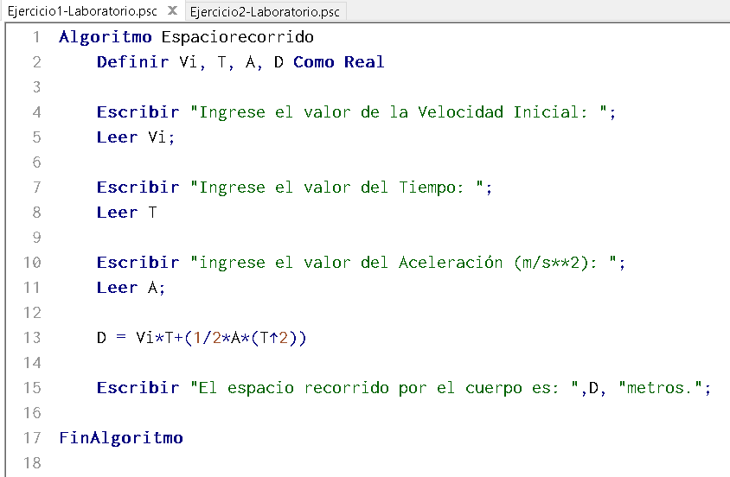

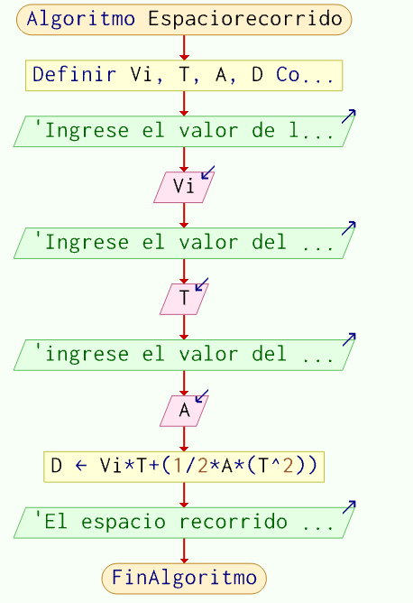

## Ejercicio 2 - 35%

Cinemark está realizando una promoción durante todo el mes del amor y la amistada consiste en dar un descuento de acuerdo a una tabla de rangos de descuentos, este descuento se aplica al costo de la entrada según el día de la semana, la edad y el sexo de una persona.

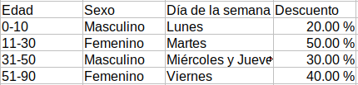

Se conoce que el costo de cada entrada es de $ 5.00

Elabore un algoritmo que permita obtener el descuento aplicado y el costo final de la entrada. Determinar lo siguiente:

* 1. Ingreso y captura de datos
  2. Calcular el descuento
  3. Mostrar en pantalla el monto de descuento otorgado y el monto final de la entrada

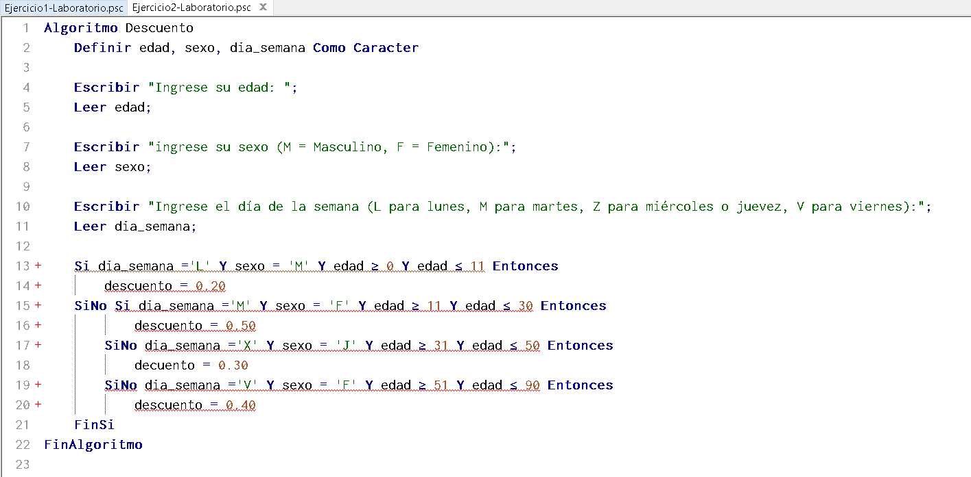

**Deberá entregar pseudocódigo y flujograma**